
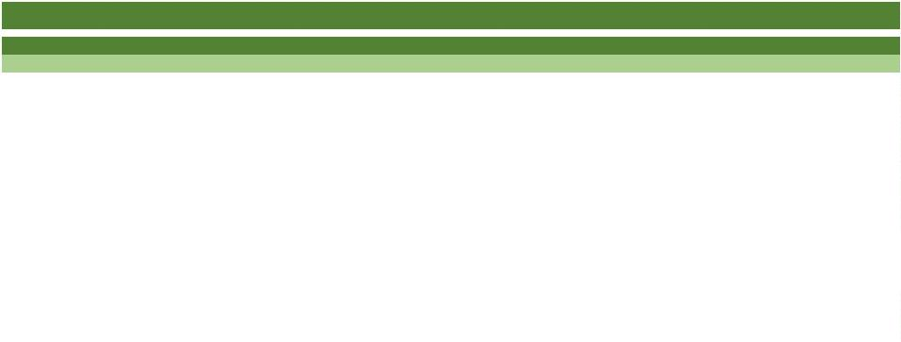
Presupuesto 2025
GASTOS DE PERSONAL
Funcionarios
P.TRABAJO
CATEGORÍA
R.BÁSICAS
COMPLEM.
TOT.REMUN
2.858.632,36
SEG.SOC.
TOTAL
829.318,88
1.888.448,44
1.069.942,12
19.305,65
17.042,51
15.074,24
17.520,18
17.520,18
14.634,30
14.449,32
11.377,33
14.449,32
17.520,18
17.520,18
14.634,30
24.927,05
24.927,05
26.265,33
3.928.574,48 €
SUB-INSPECTOR
A2
C1
C1
A1
A1
A2
A2
C2
A2
A1
A1
A2
A1
A1
A1
15.441,76
11.826,64
11.826,64
17.560,44
17.560,44
15.441,76
15.441,76
10.024,64
15.441,76
17.560,44
17.560,44
15.441,76
17.560,44
17.560,44
17.560,44
31.889,42
30.590,60
26.640,22
35.531,00
35.531,00
28.344,06
28.344,06
21.152,12
28.344,06
35.531,00
35.531,00
28.344,06
57.976,08
57.976,08
57.976,08
51.481,72
45.446,70
40.197,98
53.091,44
53.091,44
44.346,36
43.785,82
34.476,76
43.785,82
53.091,44
53.091,44
44.346,36
75.536,52
75.536,52
79.591,92
70.787,37 €
62.489,21 €
55.272,22 €
70.611,62 €
70.611,62 €
58.980,66 €
58.235,14 €
45.854,09 €
58.235,14 €
70.611,62 €
70.611,62 €
58.980,66 €
100.463,57 €
100.463,57 €
105.857,25 €
OFICIAL POLICÍA LOCAL
POLICIA LOCAL
ARQUITECTO
INGENIERO-A AGRÓNOMO
ARQUITECTO TÉCNICO
INGENIERO-A TÉCNICO INDUSTRIAL
AUXILIAR ADMINISTRATIVO
INGENIERO-A TÉCNICO OBRAS PÚBLICAS
PSICÓLOGO-A
TÉCNICO-A ADMINISTRACIÓN GENERAL
TRABAJADOR-A SOCIAL
SECRETARIO-A
INTERVENTOR-A
TESORERO-A
pág. 1 de 1

